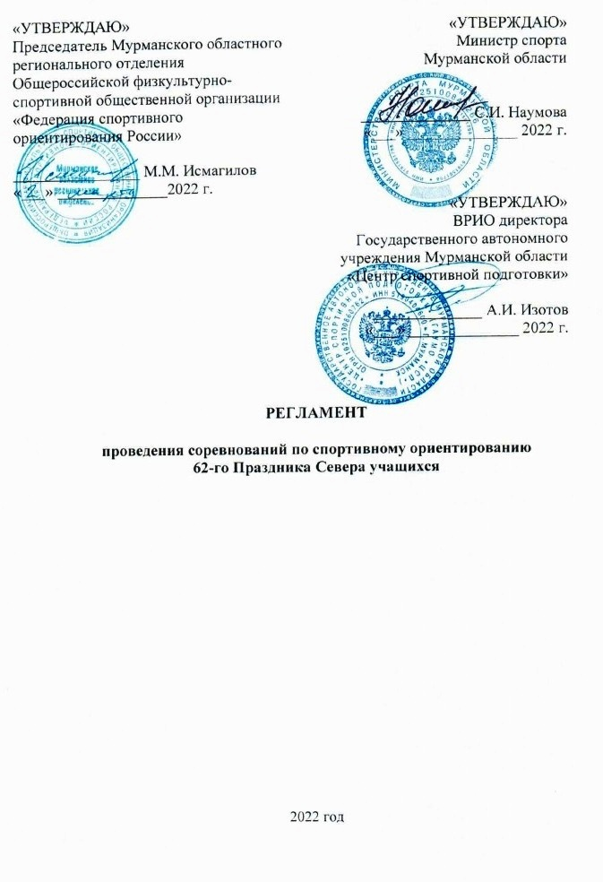
I. ОБЩИЕ ПОЛОЖЕНИЯ

Соревнования по спортивному ориентированию 62-го Праздника Севера учащихся (далее – соревнования) проводятся в соответствии с календарным планом официальных физкультурных мероприятий и спортивных мероприятий Мурманской области на 2022 год, утвержденным приказом Министерства спорта Мурманской области (далее – Министерство) от 30.11.2021 № 703, в соответствии с приказом Комитета по физической культуре и спорту Мурманской области от 13.04.2018 г. № 150 о государственной аккредитации Мурманского областного регионального отделения Общероссийской физкультурно-спортивной общественной организации «Федерация спортивного ориентирования России» (далее – Федерация) с письмом Министерства спорта и молодежной политики Мурманской области от 14.12.2020 № 11-04/4153-ДК «О направлении Методических рекомендаций по организации и проведению спортивных соревнований на территории Мурманской области в условиях сохранения рисков распространения COVID-19».
Соревнования проводятся в соответствии с правилами вида спорта «спортивное ориентирование» (далее – Правила), утверждёнными приказом Министерства спорта Российской Федерации от 03.05.2017 № 403.
Соревнования проводятся с целью развития и популяризации спортивного ориентирования среди учащихся Мурманской области.
Задачами проведения соревнований являются:
- выявление сильнейших спортсменов и лучших команд;
- повышение спортивного мастерства спортсменов, занимающихся спортивным ориентированием;
- пропаганда здорового образа жизни среди подрастающего поколения.
Запрещается оказывать противоправное влияние на результаты соревнований, включенных в настоящий Регламент о соревнованиях.
Запрещается участвовать в азартных играх в букмекерских конторах и тотализаторах путем заключения пари на официальные соревнования в соответствии с требованиями, установленным пунктом 3 части 4 статьи 26.2. Федерального закона от 04.12.2007 № 329-ФЗ «О физической культуре и спорте в Российской Федерации» (далее - Закон № 329 - ФЗ).
Настоящий Регламент является основанием для командирования спортсменов на соревнования.

II. ОРГАНИЗАТОРЫ СОРЕВНОВАНИЙ

Министерство, Государственное автономное учреждение Мурманской области «Центр спортивной подготовки» (далее – ЦСП) и Федерация определяют условия проведения соревнований, предусмотренных настоящим Регламентом.
Министерство возлагает полномочия по непосредственной организации, проведению и финансовому обеспечению соревнований на ЦСП, Федерацию, а также главную судейскую коллегию, утвержденную Федерацией.

Ш. ОБЕСПЕЧЕНИЕ БЕЗОПАСНОСТИ И МЕДИЦИНСКОЕ
ОБЕСПЕЧЕНИЕ УЧАСТНИКОВ И ЗРИТЕЛЕЙ

Соревнования проводятся на объектах спорта, включенных во Всероссийский реестр объектов спорта, в соответствии с Законом № 329-ФЗ.
Обеспечение безопасности участников и зрителей на соревнованиях осуществляется согласно требованиям Правил обеспечения безопасности при проведении официальных спортивных соревнований, утвержденных Постановлением Правительства Российской Федерации от 18.04.2014 № 353, постановления Правительства Мурманской области от 04.04.2020 г. № 175-ПП (с последующими изменениями) «О введении ограничительных мероприятий, направленных на обеспечение санитарно-эпидемиологического благополучия населения, и утверждении правил поведения, обязательных для исполнения гражданами и организациями при введении режима повышенной готовности в связи с угрозой распространения на территории Мурманской области новой коронавирусной инфекции (COVID-19)».
Входящие на объект спорта участники соревнования, обслуживающий персонал соревнования и организаторы проходят обязательную термометрию с использованием бесконтактных термометров. Участники, обслуживающий персонал и организаторы соревнования обязаны использовать средства индивидуальной защиты, за исключением периода соревновательной и тренировочной деятельности (для спортсменов и спортивных судей).
Комиссия по допуску участников организовывается с учетом санитарно-гигиенических требований и необходимого временного интервала приема документов для каждой команды, обеспечив участие в работе Комиссии одного представителя от команды (согласно регламента).
Участие в соревнованиях осуществляется только при наличии полиса страхования жизни и здоровья от несчастных случаев, который представляется в комиссию по допуску участников на каждого участника соревнований.
Оказание медицинской помощи на соревнованиях осуществляется в соответствии с приказом Министерства здравоохранения Российской Федерации от 23.10.2020 № 1144н «Об утверждении порядка организации оказания медицинской помощи лицам, занимающимися физической культурой и спортом (в том числе при подготовке и проведении физкультурных мероприятий и спортивных мероприятий), включая порядок медицинского осмотра лиц, желающих пройти спортивную подготовку, заниматься физической культурой и спортом в организациях и (или) выполнить нормативы испытаний (тестов) Всероссийского физкультурно-спортивного комплекса «Готов к труду и обороне» (ГТО)» и форм медицинских заключений о допуске к участию физкультурных и спортивных мероприятиях.
Антидопинговое обеспечение соревнования осуществляется в соответствии с Общероссийскими антидопинговыми правилами, утвержденными приказом Минспорта России от 24.06.2021 № 464.
IV.ПРОГРАММА СПОРТИВНОГО СОРЕВНОВАНИЯ
№ п/п | Место проведения спортивных соревнований (субъект Российской Федерации, населенный пункт, наименован не спортивного сооружения) | Характер подведения итогов спортивного соревнования | Планируемое количество участников спортивного соревнования (человек) | Состав спортивной сборной команды муниципального образования Мурманской области, городов РФ |  |  | Квалификация спортсменов (спортивный разряд) | Группы участников спортивных соревнований по полу и возрасту в соответствии с ЕВСК
 |  |  |  |  |  |  |  |  | Сроки проведения, в т.ч. дата приезда и дата отъезда | Наименование спортивной дисциплины  (в соответствии с ЕВСК) | Время  проведения
 |  |  |  | Всего | в т. ч.
 |  |  |  |  | спортсменов | руководителей команд
1 | 2 | 3 | 4 | 5 | 6 | 7 | 8 | 9 | 10 | 11 | 12
1 | г. Апатиты  ФСК «Атлет» | Л, К | 90 | 14 человек | 12 человек  2 мальчика (до 13 лет) – 12 лет (Ml2)  2 девочки (до 13 лет) – 12 лет (Ж12)  2 юношей (до 15 лет) 14 лет (Ml4)  2 девушки (до 15 лет) – 14 лет (Ж14)  2 юношей (до 18 лет) – 17 лет (М17)  2 девушки (до 18 лет) – 17 лет (Ж17) | 2 человека | Без ограничения | Мальчики, девочки (до 13 лет)  Юноши, девушки (до 15 лет)  Юноши, девушки (до 18 лет) | 22.03.  2022 | Работа комиссии по допуску участников, выдача чипов руководителям команд  (судейский домик) | 10:00-11:30
 |  |  |  |  |  |  |  |  |  | Совещание ГСК с руководителями команд (судейский домик) | 11:30-11:45
 |  |  |  |  |  |  |  |  |  | Лыжная гонка - классика  (лыжный стадион ФСК «Атлет») | 12:00-14:00
 |  |  |  |  |  |  |  |  |  | Совещание ГСК с руководителями команд (судейский домик) | 14:15-14:30
 |  |  |  |  |  |  |  |  | 23.03.  2022 | Выдача чипов руководителям команд  (судейский домик) | 10:00-10:30
 |  |  |  |  |  |  |  |  |  | Совещание ГСК с руководителями команд  (судейский домик) | 10:30-10:45
 |  |  |  |  |  |  |  |  |  | Лыжная гонка - спринт  (лыжный стадион ФСК «Атлет») | 11:00-13:00
 |  |  |  |  |  |  |  |  |  | Церемония награждения  (лыжный стадион ФСК «Атлет») | 14:00-14:30

Л,К — лично-командные соревнования
V. ТРЕБОВАНИЯ К УЧАСТНИКАМ И УСЛОВИЯ ИХ ДОПУСКА

К участию в соревнованиях допускаются сборные команды муниципальных образований Мурманской области, других субъектов Российской Федерации.
Для участия в спортивных соревнованиях спортсмены должны достичь указанного возраста в календарный год проведения спортивных соревнований.
Состав команды (12 спортсменов для командного зачета) определяется руководителем команды и не может быть изменен после 11:00 часов 22 марта 2022 года.
В командный зачет идут результаты 2 мальчиков и 2 девочек (МЖ12), 2 юношей и 2 девушек (МЖ14) и 2 юношей и 2 девушек (МЖ17).
Команда с неполным составом участников допускается к участию в командном зачете.
Участие двух команд от одного муниципалитета запрещено.
Спортсмены, не попавшие в команду, могут участвовать в личном зачете соревнований.
Руководитель команды назначается организацией, направляющей команду для участия в соревнованиях, в сроки, обеспечивающие своевременную подготовку и подачу предварительной заявки на участие в соревнованиях (пункт 6.9.1. Правил).
Каждый спортсмен должен иметь спортивную экипировку, указанную в пункте 6.13. Правил.

VI. УСЛОВИЯ ПРОВЕДЕНИЯ

Жеребьёвку проводит главная судейская коллегия по предварительным заявкам участвующих команд.
Руководитель команды обязан:
- ознакомить обучающихся с обязанностями спортсменов, указанными в пункте 6.2. Правил;
- выполнить требования, указанные в пункте 6.9.3. Правил;
- следить за обязательным наличием у каждого обучающегося спортивной экипировки (пункт 6.13. Правил).
С условными знаками спортивных карт и рекомендациями по обучению детей основам спортивного ориентирования можно ознакомиться на сайте «Спортивное ориентирование в Мурманской области» (www.orient-murman.ru).

VII. УСЛОВИЯ ПОДВЕДЕНИЯ ИТОГОВ

Результаты соревнований определяются в соответствии с пунктами 7.1.4., 7.1.7., 7.1.9, 7.1.10. Правил.
Командное первенство определяется по наибольшей сумме очков, набранных во всех видах программы всеми спортсменами команды в соответствии с таблицей начисления очков (Приложение № 1).
Допускается участие команд в неполном составе.
В случае равенства очков у двух и более команд, победитель определяется по наибольшему числу первых, вторых, третьих и т. д. мест в индивидуальных видах программы.
Абсолютные чемпионы 62-го Праздника Севера учащихся определяются в каждой возрастной категории по наименьшей сумме мест, занятых в индивидуальных видах программы. В случае равенства этого показателя, звание Абсолютного чемпиона присваивается участнику, показавшему лучший результат в спортивной дисциплине «лыжная гонка - классика».

VIII. НАГРАЖДЕНИЕ ПОБЕДИТЕЛЕЙ И ПРИЗЕРОВ

Победители (1 место) и призеры (2, 3 места) в отдельных видах программы в каждой возрастной категории награждаются медалями и грамотами Министерства.
Команды - победители занявшие (1 место) и команды - призеры (2, 3 места) в командном первенстве, награждаются кубками и грамотами Министерства.
Абсолютные чемпионы 62-го Праздника Севера учащихся награждаются лентами чемпионов.

IX. УСЛОВИЯ ФИНАНСИРОВАНИЯ

Финансовое обеспечение соревнований, в том числе обеспечение питанием участников непосредственно в период проведения соревнований, осуществляется за счет средств ЦСП в рамках реализации календарного плана официальных физкультурных мероприятий и спортивных мероприятий Мурманской области, в соответствии с Порядком финансирования физкультурных мероприятий и спортивных мероприятий, утвержденным постановлением Правительства Мурманской области от 18.07.2019 № 337-ПП.
Расходы по командированию (проезд, питание, размещение) участников соревнований обеспечивают командирующие организации.

X. ЗАЯВКИ НА УЧАСТИЕ

Предварительная заявка на участие в соревнованиях с указанием списочного состава участников (Ф.И.О., дата рождения), контактного телефона руководителя команды должна быть оформлена на сайте https://orgeo.ru/event/psu62 не позднее 12:00 часов 21 марта 2022г.
Основанием для допуска спортсмена к соревнованиям является заявка на участие в соревнованиях с отметкой «Допущен» напротив каждой фамилии спортсмена, заверенная подписью врача и его личной печатью (при наличии).
Заявка команды муниципального образования на участие в соревнованиях подписывается врачом с расшифровкой фамилии, имени, отчества (при наличии) и заверяется печатью медицинской организации, оформленную заявку подписывает руководитель муниципального органа, осуществляющего управление в сфере образования (физической культуры и спорта).
Заявка от команды другого субъекта Российской Федерации, а также иностранных спортсменов, подписывается руководителем командирующей организации.
В случае наличия у спортсмена индивидуального медицинского заключения, оригинал медицинского заключения предъявляется спортсменом в комиссию по допуску участников.
Руководители команд предоставляют в комиссию по допуску участников следующие документы:
- именную заявку по установленной форме (Приложение № 2);
- свидетельство о рождении/ паспорт на участника старше 14 лет;
- полис страхования от несчастных случаев (оригинал);
- при индивидуальной заявке медицинская справка о допуске к соревнованиям, заверенная подписью врача и печатью лечебного учреждения;
- согласие на обработку персональных данных на каждого участника (Приложение № 3).
Руководители команд несут персональную ответственность за подлинность документов, представленных в комиссию по допуску.

Приложение 1

Таблица начисления очков в командный зачёт:
Место | 1 | 2 | 3 | 4 | 5 | 6 | 7 | 8 | 9 | 10 и далее
Очки | 25 | 18 | 15 | 12 | 10 | 8 | 6 | 4 | 2 | 1

Приложение 2
ИМЕННАЯ ЗАЯВКА
на участие в соревнованиях по спортивному ориентированию
62-го Праздника Севера учащихся
команда
(муниципального образования Мурманской области)
г. Апатиты 22-23 марта 2022 г.
№ п\п | Фамилия, имя, отчество участника (полностью) | Год, дата рождения | Возрастная категория спортсмена | № паспорта (свидетельства о рождении) | Спорт, разряд | Ф.И.О. тренера | Виза, подпись врача (печать)

Руководитель муниципального
органа, осуществляющего управление (подпись) Ф.И.О.
в сфере (образования/физической культуры и спорта) (печать)
Руководитель команды
(подпись) Ф.И.О. (конт. телефон)
Всего допущено человек
Врач
(подпись врача, печать медицинского учреждения) Ф.И.О.

Приложение 3

СОГЛАСИЕ НА ОБРАБОТКУ ПЕРСОНАЛЬНЫХ ДАННЫХ

(для участников до 18 лет, заполняется законным представителем)

Я, ________________________________________________________________________________________________,
^{(ФИО-полностью)}
являюсь законным представителем субъекта персональных данных (далее - Субъект) ___________________________________________________________________________________________________
(ФИО Субъекта)
Проживающего по адресу____________________________________________________________________________
(по месту регистрации)
паспорт, свидетельство о рождении _____________________________________________________________________________________
(серия, номер, дата выдачи)

(наименование выдавшего органа)

даю согласие Государственному автономному учреждению Мурманской области «Центр спортивной подготовки» (далее - ГАУМО «ЦСП»), расположенному по адресу: 183052, г. Мурманск, ул. Долина Уюта, д.4, на обработку персональных данных Субъекта как без использования средств автоматизации, так и с их использованием, и передачу персональных данных Министерству спорта Мурманской области, расположенному по адресу: г. Мурманск, ул. Челюскинцев, д.2А., средства массовой информации и сеть Интернет.
- Перечень моих персональных данных, на обработку и передачу я даю согласие:
а) Фамилия, имя, отчество;
б) Дата и место рождения;
в) Сведения о гражданстве;
г) Реквизиты документов, удостоверяющих личность;
д) ИНН;
е) СНИЛС;
е) Адреса места регистрации и фактического места жительства с почтовым индексом;
ж) Адреса электронной почты;
з) Номера контактных телефонов;
к) Медицинское заключение о допуске к спортивным мероприятиям;
л) Принадлежность к физкультурно-спортивной организации;
м) Спортивные разряды, спортивные звания, почетные спортивные звания;
н) Личных спортивные результаты.
- Целями обработки персональных данных Субъекта являются: организация, проведение, участие в спортивных мероприятиях согласно Федерального закона от 04.12.2007 № 329-ФЗ «О физической культуре и спорте в Российской Федерации».
- В ходе обработки с персональными данными могут быть совершены следующие действия: сбор, запись, систематизация, накопление, хранение, уточнение (обновление, изменение), извлечение, использование, передача (распространение, предоставление, доступ), обезличивание, блокирование, удаление, уничтожение.
- Передача персональных данных третьим лицам осуществляется на основании законодательства Российской Федерации, с согласия представителя Субъекта.
- Настоящее согласие действует со дня его подписания до 31 декабря 2022 года.
- Согласие может быть отозвано представителем Субъекта персональных данных или Субъектом при достижении им совершеннолетнего возраста, путем направления письменного заявления ГАУМО «ЦСП» по адресу, указанному в начале данного «Согласия».
- В случае отзыва Субъектом персональных данных или его представителем согласия на обработку персональных данных ГАУМО «ЦСП» вправе продолжить обработку персональных данных без согласия субъекта персональных данных при наличии оснований, указанных в пунктах 2 – 11 части 1 статьи 6, части 2 статьи 10 и части 2 статьи 11 Федерального закона №152-ФЗ «О персональных данных» от 27.07.2006 г.

 |  |  |  | «___» ______________ 20__ г.
^{(ФИО представителя Субъекта)} |  | ^{(подпись)}

